**CONTROL MISIÓN 6 SÚPER MATIHÉROES**

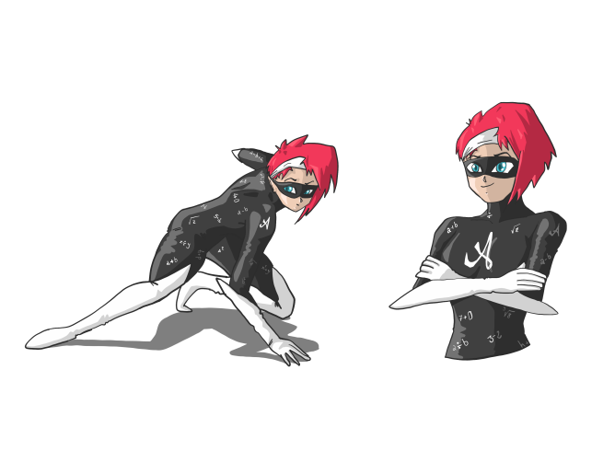Nombre: _______________________________ Nº Lista: ______ Fecha: ________

Estamos al final de la misión 6, debemos superar los retos para poder pasar a la siguiente misión.

**1. Ordena estas cantidades de menor a mayor.**

6 m 45,6 m 104 dm 7,5 km 67 m

**2. Convierte las siguientes cantidades.**

• 4 kl = _______ l • 7,5 dag = _______ dg • 9 km = _______ dam

• 21,35 dg = _______ mg

**3. Realiza las sumas y expresa en la unidad que te indica.**

* 7 km + 4,2 hm + 13 m = __________ dm
* 78 hm + 5 dam + 67 dm = __________ m

**4. Expresa en centímetros las longitudes de los saltos de estos matihéroes y contesta a las preguntas.**

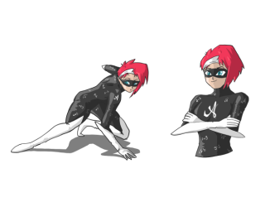

  

Paradoja __________ m Aritmética _____________ m Zenon _____________ m

1. Ordena los saltos de menor a mayor.
2. ¿Qué salto ha sido el más largo?
3. ¿Qué diferencia hay entre el salto mayor y el salto menor?

**5. Expresa los datos en la unidad de medida que se indica en cada caso y calcula el resultado.**

* 23,8 mm × 8 → centímetros
* 62,4 g : 2 → decigramos

**6. Resta las restas y expresa en la unidad que te indica.**

a) 7 m y 45 cm – 65 dm = ___________dm

b) 45 hl y 12 l – 75 465 cl = __________ cl

**7. Sumatoria y Vector se quieren comprar un play 4 y una camiseta. Pero, el precio final de los objetos no está puesto porque no le han añadido el 21 % de IVA. Calcula el precio final de los productos para que sepan el dinero que necesitan tener para comprarlos.**

Camiseta

52 €

Play 4

120 €

**8. Paradoja y Cálculus van al supermercado en las rebajas de verano porque se va a aplicar el 15 % de descuento a los siguientes artículos que ellos quieren comprarse. ¿Cuál será el precio final de cada uno de ellos?**

Pelota: 32 € Pantalón vaquero: 35 €

**9. Calcula estos porcentajes**

20% de 200 = ______ 25% de 300 = ______ 50% de 2500 = ______

23% de 90 = ______

**10. Realiza los siguientes aumentos y descuentos.**

10% de IVA a 190 € Precio final: ____________

Rebaja del 20% a 36,95 € Precio final: ______________

Descuento del 4% a 15 € Precio final: _______________

Incremento del 8% a 72 € Precio final: _____________